|  |  |
| --- | --- |
| http://coolidea.taba.ru/id253249/file/5007 | **Классный час**  **«УРОК ЭКОЛОГИИ»**  **7 «В» класс** |

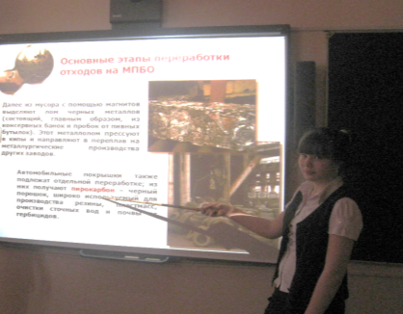

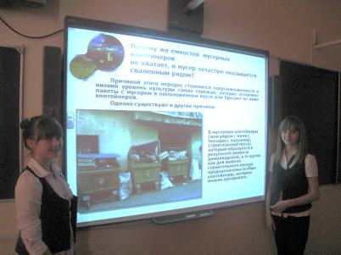

|  |  |
| --- | --- |
| ***Проблема отходов и способов избавления  от них стала одной  из серьезных проблем современных городов!*** |  |

|  |  |
| --- | --- |
|  | ***Актуальна эта проблема и для нашего города.*** |

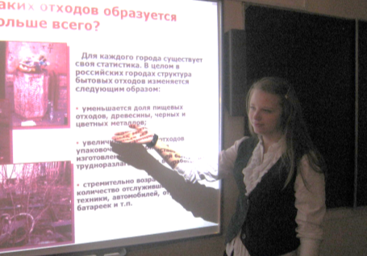

|  |  |
| --- | --- |
| ***Рассказ одноклассников,***  ***подкрепленный фото фактами,***  ***многих заставил задуматься о личном вкладе в сохранение чистой и здоровой планеты.*** |  |